LAPORAN PRAKTIKUM APLIKASI BERBASIS PLATFORM

MODUL 4 - CSS



Disusun oleh:
Wahyu Bagus Setiawan
2311102296
S1 IF-11-04

Dosen Pengampu:
Cahyo Prihantoro, S.Kom., M.Eng.

PROGRAM STUDI S1 INFORMATIKA
DIREKTORAT KAMPUS PURWOKERTO – UNIVERSITAS TELKOM
MARET 2026

MODUL 4. CSS – Cascading Style Sheet

Tujuan Praktikum
- Mahasiswa mampu memahami konsep dan implementasi CSS pada web.
- Mahasiswa mampu mengenali jenis-jenis dan penggunaan CSS.

Pengenalan CSS
Cascading Style Sheets (CSS) merupakan bahasa yang membantu memperindah tampilan dari laman web yang telah dibangun dengan HTML. CSS mendeskripsikan bagaimana bentuk tampilan elemen HTML seharusnya saat ditampilkan pada laman browser. Format penulisan CSS secara umum ditunjukkan pada gambar berikut.
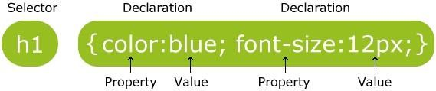
Gambar 4-1. Penulisan CSS
Selector merupakan elemen HTML yang akan ditambahkan CSS kemudian diikuti dengan declaration block yang terdiri dari property elemen yang akan dirubah beserta value dari property-nya. Setiap deklarasi selector dapat merubah banyak nilai property sekaligus dengan dipisahkan dengan titik koma dan untuk semua declaration block dari satu selector berada di antara kurung kurawal.

Cara Menyisipkan CSS
Terdapat tiga cara untuk menyisipkan atau mendefinisikan CSS ke dalam HTML, antara lain:
- External Style Sheet
Eksternal Style Sheet merupakan cara menyisipkan atau mendefinisikan CSS ke dalam HTML dengan memanggil file dengan ekstensi .css ke dalam file HTML. Pemanggilannya diletakkan di antara elemen
<head></head> dengan menggunakan tag <link/>.
<head>

<link rel="stylesheet" type="text/css" href="myStyleSheet.css">

</head>

- Internal Style Sheet
Internal Style Sheet merupakan cara menyisipkan atau mendefinisikan CSS ke dalam HTML dengan menggunakan tag <style> </style> pada elemen <head></head>. Biasanya digunakan ketika satu laman membutuhkan style CSS yang berbeda dari yang telah dipanggil pada Eksternal Style Sheet.

<head>
<style> body {
background-color: blue;
}

h1 {
color: maroon; margin-left: 40px;
}
</style>
</head>
- Inline Style
Inline Style menyisipkan atau mendefinisikan CSS ke dalam HTML dengan menambahkan atribut style pada elemen yang ingin ditambahkan CSS. Biasanya digunakan hanya untuk satu elemen yang membutuhkan style CSS yang berbeda dari yang telah didefinisikan pada Internal Style atau Eksternal Style.
<h1 style="color:lightblue; font-size:30px;">Praktikum Web Programming</h1>

Keterangan:
Ketiga metode penyisipan CSS ini diatur berdasarkan hierarki prioritas dan kebutuhan skala proyek. External Style Sheet digunakan untuk efisiensi manajemen desain global di banyak halaman, Internal Style Sheet untuk pengaturan gaya khusus pada satu halaman tertentu, dan Inline Style untuk modifikasi instan pada elemen tunggal dengan prioritas tertinggi. Dalam pengembangan modern, penggunaan External Style Sheet lebih diutamakan agar struktur kode tetap bersih, terorganisir, dan mudah dikelola.

Selector
Selector pada CSS digunakan untuk menemukan elemen HTML untuk diberi CSS berdasarkan selector yang didefinisikan. Bentuk selector ada beberapa antara lain nama elemen HTML, atribut ID dan atribut Class.
/*Selector dengan Elemen HTML*/
p {
text-align: center; color: red;
}

/*Selector dengan Id Elemen HTML*/
#para1 {
text-align: center; color: red;
}

/*Selector dengan Class Elemen HTML*/
p.center {
text-align: center; color: red;
}

Font Properties
Sebuah laman web tentunya tidak lepas oleh penggunaan teks, oleh karena itu memiliki tampilan teks yang tepat sangat diperlukan agar sebuah web memiliki tampilan yang baik dan menarik. CSS dapat menangani kebutuhan tampilan teks dengan font properties.
Tabel 4-1. Tabel font properties
Font Properties | Keterangan
Font-family | Menentukan jenis font yang digunakan
Font-size | Mengatur ukuran font
Font-style | Mengatur style font (normal, italic, oblique)
Font-weight | Mengatur style font (normal atau bold)

Contoh penerapannya sebagai berikut:
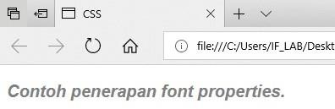
p.example {
font-family: Arial; font-size: 20px; color: ligh;
dddddfont-style: italic; font-weight: bold;
}

Gambar 4-2. Penerapan font properties
Keterangan:
Penerapan Selector (Elemen, ID, dan Class) berfungsi untuk menentukan target spesifik elemen HTML yang akan diberi gaya, di mana ID memiliki prioritas tertinggi karena sifatnya yang unik. Sementara itu, penggunaan Font Properties bertujuan untuk mengatur tipografi teks—seperti jenis, ukuran, ketebalan, dan gaya huruf—guna meningkatkan estetika visual serta kenyamanan pengguna dalam membaca informasi pada halaman web. Kombinasi keduanya memungkinkan pengembang untuk menciptakan antarmuka yang terstruktur, responsif, dan menarik secara visual.

List Properties
Dalam HTML terdapat elemen yang berguna membuat sebuah list menggunakan simbol dan karakter. Tag yang digunakan adalah tag <ul></ul> atau <ol></ol>. Tag <ul> digunakan ketika akan menggunakan list dengan penanda berupa simbol atau bisa dikatakan unordered list, sedangkan tag <ol> digunakan ketika akan menggunakan list dengan penanda karakter yang memiliki urutan atau bisa dikatakan ordered list. Namun di dalam tag tersebut juga harus didefinisikan tag pendukung yaitu <li></li> untuk mendefinisikan elemen-elemen list yang akan ditampilkan. Untuk setiap tag ordered list atau unordered list memiliki satu atribut untuk mendefinisikan tipe simbol atau karakter yang akan digunakan yaitu atribut type. Contoh penerapan dan tipe masing-masing tag sebagai berikut:
<h3>List of Property</h3>
<ol type="1">
<li>Indoor
<ul type="circle">
<li>Sofa</li>
</ul>
<ul type="disc">
<li>Tanaman Hias</li>
</ul>
<ul type="square">
<li>Lampu Baca</li>
</ul>
<ul type="none">
<li>Rak Buku</li>
</ul>
</li>
<li>Outdoor
<ol type="A">
<li>Payung Pantai</li>
</ol>
<ol type="a">
<li>Ayunan</li>
</ol>
<ol type="I">
<li>Kursi Taman</li>
</ol>
<ol type="i">
<li>Lampu Taman</li>
</ol>
</li>
</ol>

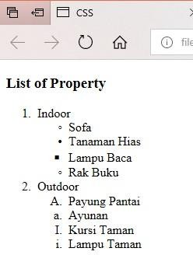

Gambar 4-3. Tampilan penggunaan list properties
Dengan ditambahkan CSS pada elemen list, maka list yang ditampilkan dapat lebih menarik, berikut CSS properties untuk elemen list.
Tabel 4-2. CSS properties untuk elemen list
Lists Specified Properties | Keterangan
List-style-image | Membuat sebuah gambar menjadi penanda list
List-style-position | Mengatur posisi penanda list di dalam konten atau di luar konten
List-style-type | Mengatur jenis penanda list
Lists General Properties | Keterangan
Background-color | Mengatur warna latar belakang elemen list
Padding | Mengatur ruang jarak elemen konten dengan pembatas pada bagian dalam
Margin | Mengatur ruang jarak elemen konten dengan pembatas pada bagian luar

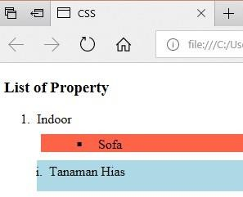
Contoh penerapannya sebagai berikut:
Gambar 4-4. List properties dengan tambahan CSS
Ul.listsatu {

background-color: tomato; margin: 10px 5px 10px 5px; list-style-type: lower-alpha; list-style-position: inside;
}

ol.listdua {

background-color: lightblue; list-style-type: lower-roman; padding: 5px 5px 15px 15px; list-style-position: inside;
}

Keterangan:
Penggunaan elemen list (<ul> dan <ol>) dalam HTML berfungsi untuk menyusun informasi secara terstruktur, baik menggunakan simbol (unordered) maupun urutan karakter (ordered). Dengan dukungan CSS List Properties, penanda list dapat dimodifikasi lebih lanjut menggunakan gambar (list-style-image) atau posisi tertentu (list-style-position). Selain itu, penerapan properti umum seperti Background-color, Padding, dan Margin sangat krusial untuk mengatur tata letak dan ruang antar elemen agar tampilan daftar lebih rapi, proporsional, dan memiliki estetika visual yang lebih menarik dibandingkan gaya default browser.

Alignment of Text
Pengaturan alignment pada sebuah teks juga dapat ditangani oleh CSS dengan properties pada tabel 4-3.
Tabel 4-3. Alignment of text
Properties | Value | Keterangan
Text-align | Center | Membuat teks menjadi rata tengah
 | Left | Membuat teks menjadi rata kiri
 | Right | Membuat teks menjadi rata kanan
 | Justify | Membuat paragraf menjadi rata kanan dan kiri

Contoh penerapannya pada gambar 2-5:
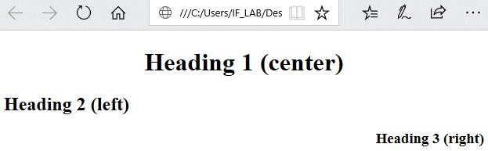
Gambar 4-5. Penerapan alignment of text
h1 {
text-align: center;
}
h2 {
text-align: left;
}
h3 {
text-align: right;
}

Colors
Jika berbicara desain antar muka web, permasalahan tentang warna merupakan salah satu hal yang penting. Pada dasarnya Tag HTML dapat menangani pengaturan warna latar belakang atau teks menggunakan atribut dari HTML sendiri, namun CSS dapat menangani lebih baik dengan menawarkan pengaturan yang lebih lengkap.
Tabel 4-4. CSS Colors
Properties | Keterangan | Value | Color Names (Red, Green, Orange dll.)
Background-color | Mengatur warna latar belakang elemen HTML |  | RGB Value (R, G, B)
 |  |  | Hex Value (#FFFF00)
 |  |  | HSL Value (Hue, Saturation, Light)
Color | Mengatur warna teks elemen HTML |  | RGBA (dengan Opacity)
 |  |  | HSLA (dengan Opacity)

Contoh penerapannya sebagai berikut :

body{
background-color: HSL(20%, 40%, 70%); color: orange;
}
#teks{
color: #2F3CDF;
}
/*dengan opacity sebesar 0.5*/ input.text-field{
background-color: RGBA(32, 55, 122, 0.5);
}

Span & Div
Span merupakan elemen HTML yang dapat menangani perubahan konten elemen pada satu baris. Tag yang digunakan adalah <span></span>. Sedangkan Div merupakan elemen HTML yang digunakan untuk membuat section untuk beberapa elemen HTML di dalamnya. Tag yang digunakan yaitu <div></div>.
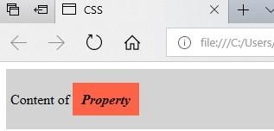
<div class=”section1”>
<p> Content of <span class=”mark”> Property </span> </p>
</div>

/*CSS Properties*/
.section1 {
background-color: lightgrey; padding: 10px 5px 10px 5px;
}
.mark {
background-color: tomato; font-style: italic;
font-weight: bold;
padding: 10px 10px 10px 10px;
}

Gambar 4-6. Penerapan Span & Div

TUGAS
Tugas 1
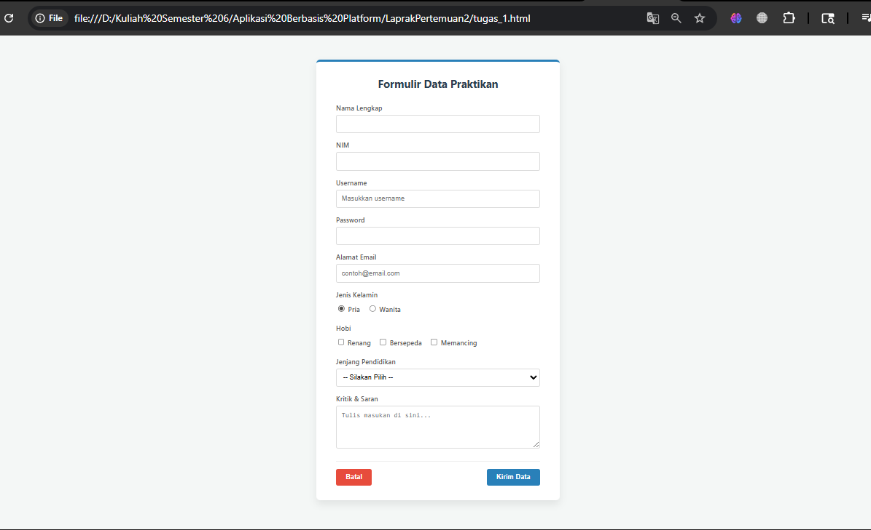

Tugas 2

